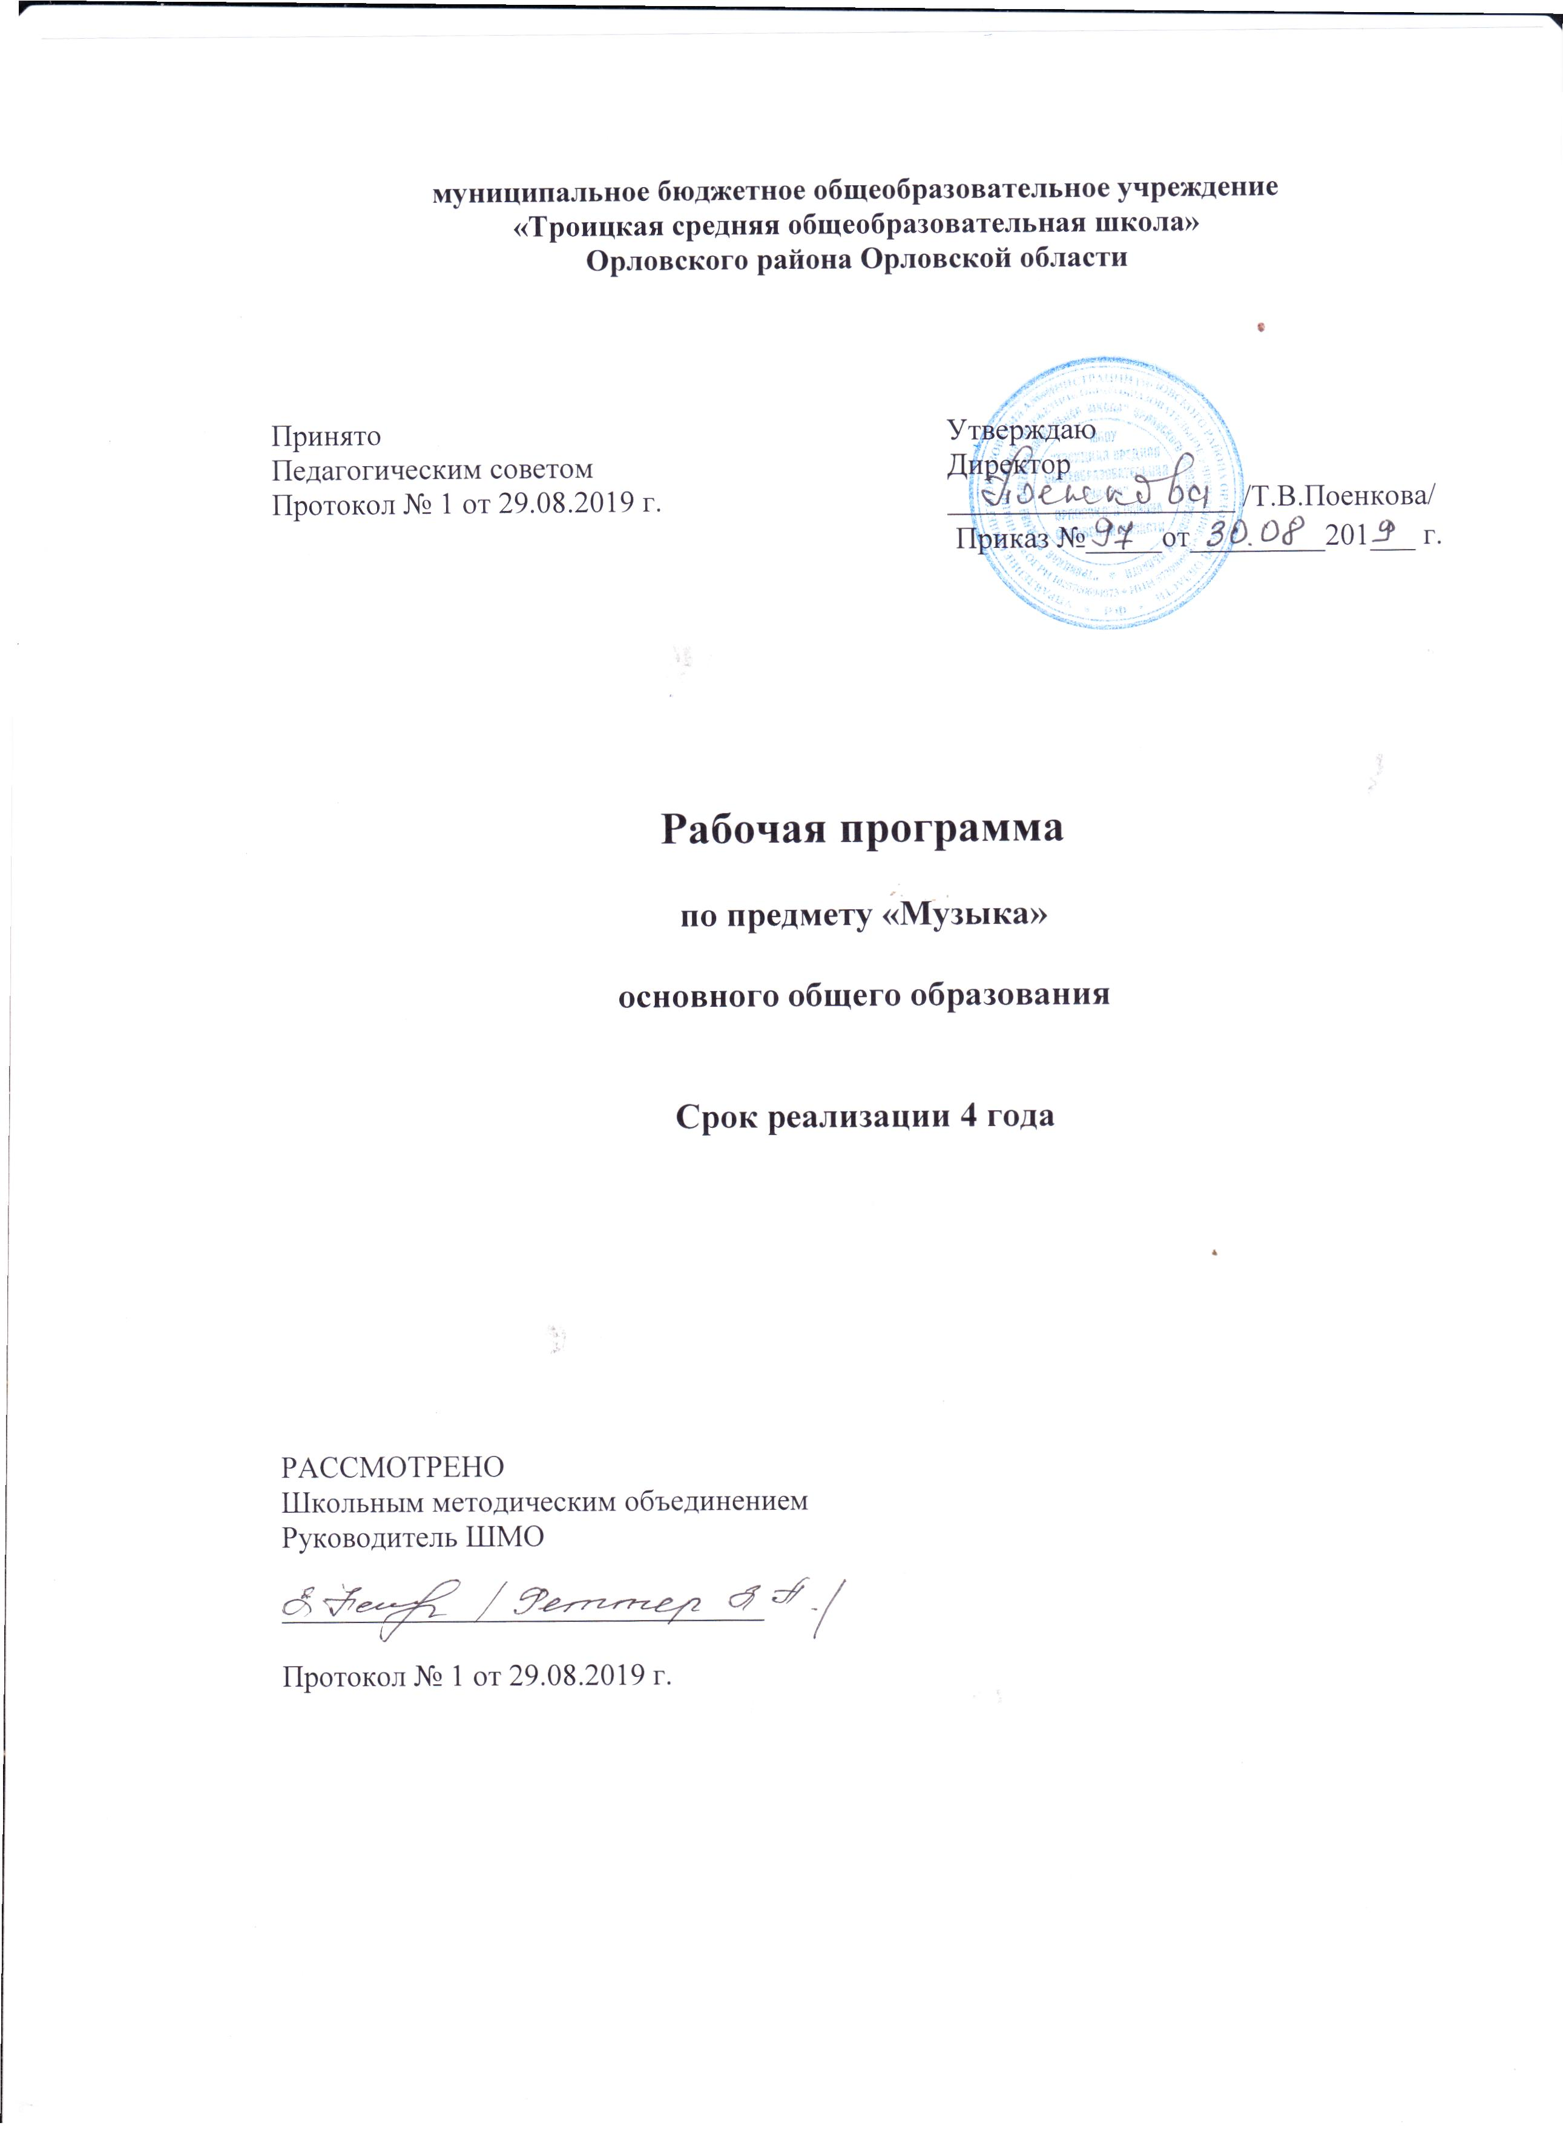

Планируемые результаты освоения предмета «Музыка».
Личностные результаты:
• укрепление культурной, этнической и гражданской идентичности в соответствии с духовными традициями семьи и народа;
• наличие эмоционального отношения к искусству, эстетического взгляда на мир в его целостности, художественном и самобытном разнообразии;
• формирование личностного смысла постижения искусства и расширение ценностной сферы в процессе общения с музыкой;
• приобретение навыков социокультурной адаптации в современно мире и позитивная самооценка своих музыкально-творческих возможностей;
• развитие мотивов музыкально-учебной деятельности и реализации творческого потенциала в процессе коллективного (индивидуального) музицирования;
• продуктивное сотрудничество (общение, взаимодействие) со сверстниками при решении различных творческих задач, в том числе музыкальных;
• развитие духовно-нравственных и этических чувств, эмоциональной отзывчивости, понимание и сопереживание, уважительное отношение к историко-культурным традициям других народов.
Учащиеся научатся:
• высказывать личностно-оценочные суждения о роли и месте музыки в жизни, о нравственных ценностях и идеалах шедевров музыкального искусства прошлого и современности;
• использовать различные формы индивидуального, группового и коллективного музицирования (пение, пластическое интонирование, импровизация, игра на инструментах);
• решать творческие задачи, участвовать в исследовательских проектах, художественных событиях школы;
• проявлять творческую инициативу в различных сферах художественно-
• творческой деятельности, в музыкально-эстетической жизни класса, школы (музыкальные вечера, музыкальные гостиные, концерты для младших школьников и др.).
Метапредметные результаты:
• наблюдение за различными явлениями жизни и искусства в учебной и внеурочной деятельности, понимание их специфики и эстетического многообразия;
• ориентированность в культурном многообразии окружающей действительности, участие в жизни микро и макросоциума (группы, класса, школы, города, региона и др.);
• овладение способностью к реализации собственных творческих замыслов через понимание целей, выбор способов решения проблем поискового характера; применение знаково-символических и речевых средств для решения коммуникативных и познавательных задач;
• готовность к логическим действиям: анализ, сравнение, синтез, обобщение, классификация по стилям и жанрам музыкального искусства;
• планирование, контроль и оценка собственных учебных действий, понимание их успешности или причин неуспешности, умение корректировать свои действия;
• участие в совместной деятельности на основе сотрудничества, поиска компромиссов, распределения функций и ролей;
• умение воспринимать окружающий мир во всём его социальном, культурном, природном и художественном разнообразии.
Учащиеся научатся:
• наблюдать за разнообразными явлениями жизни и искусства и оценивать их;
• выявлять особенности взаимодействия музыки с другими видами искусства (литература, изобразительное искусство, театр, кино и др.);
• раскрывать образный строй художественных произведений; находить ассоциативные связи между художественными образами музыки и других видов искусства;
• передавать свои впечатления в устной и письменной форме; развивать навыки исследовательской художественно-эстетической деятельности (выполнение индивидуальных коллективных проектов);
• заниматься музыкально-эстетическим самообразованием при организации культурного досуга, составлении домашней фонотеки, видеотеки, библиотеки и пр., посещении концертов, театров и др.;
Кроме того, учащиеся получат представление о крупнейших музыкальных центрах мирового значения (театры оперы и балета, концертные залы, музеи), о текущих событиях музыкальной/художественной жизни в отечественной и зарубежной культуре.
Предметные результаты:
• формирование основ музыкальной культуры обучающихся как неотъемлемой части их общей духовной культуры; потребности в общении с музыкой для дальнейшего духовно-нравственного развития, социализации, самообразования, организации содержательного культурного досуга на основе осознания роли музыки в жизни отдельного человека и общества, в развитии мировой культуры;
• развитие общих музыкальных способностей обучающихся, а также образного и ассоциативного мышления, фантазии и творческого воображения, эмоционально-ценностного отношения к явлениям жизни и искусства на основе восприятия и анализа музыкальных образов;
• формирование мотивационной направленности на продуктивную музыкально-творческую деятельность (слушание музыки, пение, инструментальное музицирование, драматизация музыкальных произведений, импровизация, музыкально-пластическое движение);
• воспитание эстетического отношения к миру, критического восприятия музыкальной информации, развитие творческих способностей в, многообразных видах музыкальной деятельности, связанной с театром, кино, литературой, живописью;
• расширение музыкального и общего культурного кругозора; воспитание музыкального вкуса, устойчивого интереса к музыке своего народа и других народов мира, классическому и современному музыкальному наследию;
• общее понятие о роли музыки в жизни человека и его духовно- нравственном развитии, знание основных закономерностей музыкального искусства;
• представление о художественной картине мира на основе освоения отечественных традиций и постижения историко-культурной, этнической, региональной самобытности музыкального искусства разных народов;
• готовность применять полученные знания и приобретённый опыт творческой деятельности при реализации различных проектов для организации содержательного культурного досуга во внеурочной и внешкольной деятельности;
• овладение основами музыкальной грамотности: способностью эмоционально воспринимать музыку как живое образное искусство во взаимосвязи с жизнью, со специальной терминологией и ключевыми понятиями музыкального искусства, элементарной нотной грамотой в рамках изучаемого курса;
• участие в создании театрализованных и музыкально-пластических композиций, исполнение вокально-хоровых произведений, импровизаций, театральных спектаклей, ассамблей искусств, музыкальных фестивалей и конкурсов и др.

Содержание тем учебного предмета.
5 класс
Раздел 1. «Музыка и литература» (16 часов)
Что роднит музыку с литературой. Сюжеты, темы, образы искусства. Интонационные особенности языка народной, профессиональной, религиозной музыки (музыка русская и зарубежная, старинная и современная). Специфика средств художественной выразительности каждого из искусств. Вокальная музыка. Фольклор в музыке русских композиторов. Жанры инструментальной и вокальной музыки. Вторая жизнь песни. Писатели и поэты о музыке и музыкантах. Путешествие в музыкальный театр: опера, балет, мюзикл. Музыка в театре, кино, на телевидении. Использование различных форм музицирования и творческих заданий в освоении содержания музыкальных образов
Раздел 2. «Музыка и изобразительное искусство» (19 часов)
Взаимодействие музыки с изобразительным искусством Исторические события, картины природы, разнообразные характеры, портреты людей в различных видах искусства. Об раз музыки разных эпох в изобразительном искусстве. Небесное и земное в звуках и красках. Исторические события в музыке: через прошлое к настоящему. Музыкальная живопись и живописная музыка. Колокольность в музыке и изобразительном искусстве. Портрет в музыке и изобразительном искусстве. Роль дирижера в прочтении музыкального сочинения Образы борьбы и победы в искусстве. Архитектура — застывшая музыка. Полифония в музыке и живописи. Творческая мастерская композитора, художника. Импрессионизм в музыке и живописи. Тема защиты Отечества в музыке и изобразительном искусстве. Использование различных форм музицирования и творческих заданий в освоении содержания музыкальных произведений.

6 класс
Раздел 1. Мир образов вокальной и инструментальной музыки (16 часов)
Лирические, эпические, драматические образы. Единство содержания и формы. Многообразие жанров вокальной музыки (песня, романс, баллада, баркарола, хоровой концерт, кантата и др.). Песня, ария, хор в оперном спектакле. Единство поэтического текста и музыки. Многообразие жанров инструментальной музыки: сольная, ансамблевая, оркестровая. Сочинения для фортепиано, органа, арфы, симфонического оркестра, синтезатора. Музыка Древней Руси. Образы народного искусства. Фольклорные образы в творчестве композиторов. Образы русской духовной и светской музыки (знаменный распев, партесное пение, духовный концерт). Образы западноевропейской духовной и светской музыки (хорал, токката, фуга, канта, реквием). Полифония и гомофония. Авторская песня — прошлое и настоящее. Джаз — искусство XX в. (спиричуэл, блюз, современные джазовые обработки). Взаимодействие различных видов искусства в раскрытии образного строя музыкальных произведений. Использование различных форм музицирования и творческих заданий в освоении содержания музыкальных образов.
Раздел 2. Мир образов камерной и симфонической музыки (16 часов)
Жизненная основа художественных образов любого вида искусства. Воплощение нравственных исканий человека, времени и пространства в музыкальном искусстве. Своеобразие и специфика художественных образов камерной и симфонической музыки. Сходство и различие как основной принцу развития и построения музыки. Повтор (вариативность, вариантность), контраст. Взаимодействие нескольких музыкальных образов на основе их сопоставления, столкновения конфликта. Программная музыка и ее жанры (сюита, вступление опере, симфоническая поэма, увертюра-фантазия, музыкальные иллюстрации и др.). Музыкальное воплощение литературного сюжета. Выразительность и изобразительность музыки. Образ-портрет, образ-пейзаж и др. Непрограммная музыка и ее жанры: инструментальная миниатюра (прелюдия, баллада, этюд, ноктюрн), струнный квартет, фортепианный квинтет, концерт, концертная симфония, симфония-действо и др.
Современная трактовка классических сюжетов и образов: мюзикл, рок-опера, киномузыка. Использование различных форм музицирования и творческих заданий в освоении учащимися содержания музыкальных произведений.

7 класс
Раздел 1. Особенности драматургии сценической музыки (16 часов)
Стиль как отражение эпохи, национального характера, индивидуальности композитора: Россия — Запад. Жанровое разнообразие опер, балетов, мюзиклов (историко-эпические, драматические, лирические, комические и др.). Взаимосвязь музыки с литературой и изобразительным искусством в сценических жанрах. Особенности построения музыкально-драматического спектакля. Опера: увертюра, ария, речитатив, ансамбль, хор, сцена. Балет: дивертисмент, сольные и массовые танцы (классический и характерный), па-де-де, музыкально-хореографические сцены и др. Приемы симфонического развития образов. Сравнительные интерпретации музыкальных сочинений. Мастерство исполнителя («искусство внутри искусства»): выдающиеся исполнители и исполнительские коллективы. Myзыка в драматическом спектакле. Роль музыки в кино и телевидении. Использование различных форм музицирования и творческих заданий в освоении учащимися содержания музыкальных произведений.
Раздел 2. Особенности драматургии камерной и симфонической музыки(16 часов)
Сонатная форма, симфоническая сюита, сонатно-симфонический цикл как формы воплощения и осмысления жизненных явлений и противоречий. Сопоставление драматургии крупных музыкальных форм с особенностями развития музыки в вокальных и инструментальных жанрах. Переинтонирование классической музыки в современных обработках. Сравнительные интерпретации. Мастерство исполнителя: выдающиеся исполнители и исполнительские коллективы. Использование различных форм музицирования и творческих заданий для освоения учащимися содержания музыкальных произведений.

8 класс
Раздел 1. Классика и современность (16 часов)
Классика в нашей жизни. Значение слова «классика». Понятие «классическая музыка», классика жанра, стиль. Разновидности стилей. Интерпретация и обработка классической
музыки прошлого. Классика это тот опыт, который донесли до нас великие мыслители художники прошлого. Произведения искусства всегда передают отношение автора к жизни.
В музыкальном театре. Опера. Расширение и углубление знаний учащихся об оперном спектакле, понимание его драматургии на основе взаимозависимости и взаимодействия явлений и событий, переданных интонационным языком музыки. Формы музыкальной драматургии в опере. Синтез искусств в опере. «Опера «Князь Игорь». Русская эпическая опера. Ария Князя Игоря. Хор половецких девушек. Обобщение представлений учащихся о жанре эпической оперы, усвоение принципов драматургического развития на основе знакомства с музыкальными характеристиками её героев (сольными и хоровыми). Продолжать знакомить учащихся с героическими образами русской истории.
В музыкальном театре. Балет. Балет Б.И.Тищенко «Ярославна». Вступление. Стон
Русской земли. Первая битва с половцами. Плач Ярославны. Молитва. Актуализировать знания учащихся о балете на знакомом им музыкальном материале, раскрыть особенности драматургического развития образов на основе контраста, сопоставления. Формы музыкальной драматургии в балете: классические и характерные танцы, действенные эпизоды, хореографические ансамбли. Основа драматургического развития в балете - идея поиска ответов на вечные вопросы жизни. Значение синтеза различных искусств в балете. Современное прочтение произведения древнерусской литературы «Слово о полку Игореве» в жанре балета; анализ основных образов балета Б.Тищенко «Ярославна»; сравнение образных сфер балета с образами оперы А.Бородина «Князь Игорь».
В музыкальном театре. «Человек есть тайна». Рок-опера «Преступление и наказание» Э. Артемьев.
В музыкальном театре. Мюзикл «Ромео и Джульетта: от ненависти до любви»
Обобщение знаний о легкой и серьезной музыке. Понятие «третье направление». Знакомство с современными образцами мюзикла и рок-оперы. Умение сравнивать и сопоставлять информацию о музыкальном искусстве из нескольких источников, выбирать оптимальный вариант для решения творческих задач, критическое мышление и обсуждение с другими. Осознание личностных смыслов музыкальных произведений разных жанров, стилей, напрвавлений, понимание их роли в развитии современной музыки.
Музыка к драматическому спектаклю. Кабалевского «Ромео и Джульетта». Э. Григ. «Пер Гюнт» музыка к драме Г. Ибсена. «Гоголь-сюита» из музыки А. Г. Шнитке к спектаклю «Ревизская сказка». Изучение особенностей музыки к драматическим спектаклям; актуализация жизненно-музыкальных впечатлений учащихся о роли в сценическом действии; выявление контрастности образных сфер театральной музыки; закрепление знаний о взаимодействии музыки и литературы; понимание выразительности музыкальных характеристик главных героев спектакля или его сюжетных линий.
Музыка в кино «Ты отправляешься в путь, чтобы зажечь день…» музыка к к/ф «Властелин колец» Г.Шора. Осознание учащимися роли музыки в кино (внутрикадровая, закадровая, музыкальная характеристика персонажа), систематизация знаний об авторах и жанрах киномузыки. Аналитическая и исследовательская деятельность. Расширение опыта использования ИКТ. Анализ классической и киномузыки.
В концертном зале. Симфония. Прошлое и настоящее…«Музыка-это огромный мир окружающего человека!» Продолжение знакомства с шедеврами русской и зарубежной музыкальной классики, осознание её духовно-нравственных ценностей. Осмысление контраста образных сфер как основного принципа развития драматургического развития. Умение использовать ИКТ.Концерт-симфония для виолончели и камерного оркестра из цикла «Романтические послания» Т. Смирновой. Симфония «Хроника блокады» Б. Тищенко. Симфония-сиюта «Из русской старины» Ю. Буцко (2 часть).Симфония №8 «Неоконченная» Ф.Шуберт.Симфония №5 П. Чайковского. Симфония №1 «Классическая» С.Прокофьева.
Раздел 2. Традиции и новаторство в музыке (16 часов)
И снова в музыкальном театре… Опера Дж. Гершвина «Порги и Бесс». Расширение представлений учащихся об оперном искусстве зарубежных композиторов (Дж.Гершвина (США), Ж.Бизе(Франция), Э. -Л. Уэббера (Англия); выявление особенностей драматургии классической оперы и современной рок -оперы. Закрепление понятий жанров джазовой музыки – блюз, спиричуэл, симфоджаз. Лёгкая и серьёзная музыка. Сравнительный анализ музыкальных образов опер Дж.Гершвина «Порги и Бесс» и М.Глинки «Иван Сусанин» (две народные драмы).
Опера Ж. Бизе «Кармен». Опера «Кармен» – музыкальная драма, цель которой - выражение сложных эмоциональных состояний, коллизий, событий. Образы главных героев, роль народных сцен.
Портреты великих исполнителей. Елена Образцова. Творческий облик оперной певицы. Краткая биографическая справка. Исполнительница роли Кармен в опере.
Балет Р. К. Щедрина «Кармен-сюита». Раскрыть особенности музыкальной драматургии балета Р.Щедрина как симфонического способа прочтения литературного сюжета на основе музыки Ж.Бизе; выяснение вопроса о современности, затронутой в музыке темы любви и свободы. Сопоставление фрагментов оперы и балета, проследить трансформацию тем главных героев в балете. Драматургическая кульминация балета, проблема типов музыкальной драматургии.
Портреты великих исполнителей. Майя Плисецкая. Великая балерина России. Классическая танцовщица – творческий облик, биографическая справка. Документальная работа по исследованию разнообразного творчества – просмотр видео канала Культура, документальных фильмов о творчестве балерины.
Современный музыкальный театр. Великие мюзиклы мира. Развитие эстетического сознания через освоение художественного языка. Активизация музыкально-практической деятельности учащихся. Просмотр фрагментов музыкальных спектаклей.
Классика в современной обработке. Классикал кроссовер. Развитие любви и интереса к классической музыке посредством её современной интерпретации. Формирование слушательской культуры и эстетического вкуса, умение анализировать современные исполнительские интерпретации и видеть границу между новаторскими тенденциями, развивающими традиции и разрушающими их.
В концертном зале. «Ленинградская» симфония Д.Шостаковича Образы симфонии, идея; личность художника и судьба композитора через призму музыкального произведения. Черты стиля, особенности симфонизма композиторов. Ощутить современность художественных произведений, посвящённых судьбоносным событиям истории страны понять способы создания художественного образа и драматургию его развёртывания в контрастном сопоставлении отдельных тем и частей симфонии. Литературные страницы. «Письмо к Богу» неизвестного солдата. Развитие гражданственности, патриотизма, уважению к прошлому и настоящему Родины.
Музыка в храмовом синтезе искусств. Галерея религиозных образов.
Неизвестный Свиридов. «О России петь — что стремиться в храм…»

Тематическое планирование учебного предмета музыка в 5 классе

№ п/п | Содержание учебного материала | Кол-во часов | Количество к/р
1 | Раздел №1 Музыка и литература | 16
2 | Раздел №2 Музыка и изобразительное искусство | 19

Тематическое планирование учебного предмета музыка в 6 классе

№ п/п | Содержание учебного материала | Кол-во часов | Количество к/р
1 | Раздел №1 Мир образов вокальной и инструментальной музыки | 16 | 1
2 | Раздел №2 Мир образов камерной и симфонической музыки | 16 | 1

Тематическое планирование учебного предмета музыка в 7 классе

№ п/п | Содержание учебного материала | Кол-во часов | Количество к/р
1 | Раздел №1 Особенности драматургии сценической музыки | 16 | 1
2 | Раздел №2 Основные направления музыкальной культуры. | 16 | 1

Тематическое планирование учебного предмета музыка в 8 классе

№ п/п | Содержание учебного материала | Кол-во часов | Количество к/р
1 | Раздел №1 Классика и современность. | 16 | 1
2 | Раздел №2 Традиции и новаторство в музыке. | 16 | 1

